Crème sûre ou aigre maison

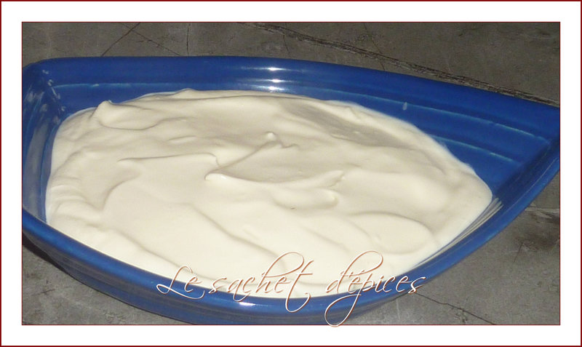

Préparation : 5 min
Ingrédients :
- 250 ml de crème fraîche épaisse à 30 %
- 65 ml de lait
- 4 ml de vinaigre

Préparation :
Dans un petit saladier, mélangez le lait et le vinaigre et laissez agir pendant environ 10 minutes.
Ajoutez la crème.
Couvrez le saladier et laissez reposer à température ambiante pendant 24 heures.
Réfrigérez et utilisez au courant de la semaine.

Vous pouvez utiliser cette sauce comme assaisonnement pour vos salades.

